|  |  |
| --- | --- |
|  | **Systems Storage & Software Defined Infrastructure**  **Spectrum UG™ / HuTUG Tech hírlevél (béta)**  **2017. április, május**  [**hutug@googlegroups.com**](mailto:hutug@googlegroups.com) |

**Sziasztok,**

Kicsit felpezsdítendő az állóvizet arra gondoltunk, hogy megpróbálkozunk egy havi vagy inkább negyedévenkénti (de legalább a HuTUG-okra mindig elkészülő) rendszerességgel megjelenő hírlevéllel.

Fogadjátok sok szeretettel a negyedik (**#4.**) hírlevelünket! Reméljük, hogy mindenki talál majd megint benne valami érdekes új dolgot!

Üdvözlettel a szerkesztőbizottság nevében,

Marcell ([marcell.szabo@userrendszerhaz.hu](mailto:marcell.szabo@userrendszerhaz.hu)) és _flex ([fleischmann.gyorgy@effectivegroup.hu](mailto:Fleischmann.Gyorgy@effectivegroup.hu)).

# 1 Tartalomjegyzék

1 Tartalomjegyzék

2 Szoftverfrissítések (szerver és kliensek)

3 Várható Spectrum Protect béta pletykák

4 Újdonságok az SP 8.1-ben

Tagging

5 Hardver újdonságok, hasznos parancsok a tárolók oldaláról

AIX

HP-UX

Linux

Microsoft Window

6 Napi rutin

7 Érdekes vagy új parancs bemutatása egy példán keresztül

SELECT

DSMC

DSMADMC

8 IBM Spectrum Scale (GPFS)

9 A hónap legfurcsább hibái amikkel mi találkoztunk (IBM Problem Management Report, PMR-ek)

10 Blog-ok, videók és egyéb érdekességek

GSE ISP (IBM Spectrum Protect) Symposium 2017

tsmadm.pl / spadmin.pl

11 Hasznos linkek

# 2 Szoftverfrissítések (szerver és kliensek)

Múltkor jeleztük már, hogy megjelent a teljes Spectrum Protect család 8.1-es verziója a letöltési oldalakon és azóta már van is hozzá néhány javítás 8.1.1.000 verziószámmal.

Fontos lehet, hogy aki TDP-ket frissít 8.1-re, annak BA klienst is kell majd frissítenie, mert az új TDP-k új API-t akarnak maguk alá!

Ha valaki a frissítésen töri a fejét, annak jó kiindulópont lehet ez az oldal: <https://www.ibm.com/support/knowledgecenter/SSEQVQ_8.1.0/srv.install/t_srv_upgrade.html>

# 3 Várható Spectrum Protect béta pletykák

Ahogy a belső hírlevelekből látszik, újra fókuszba került a Microsoft Hyper-V-s virtualizációjának a mentése TSM / SP klienssel: vélhetően az új 2016-os Hyper-V-ben bevezetett funkció a Resilient Change Tracking kiaknázása lehet az elsődleges cél. De ígérnek jobb integrációt a vCenter-rel (mármint a Virtual Environments, TDP for VMware esetén) és jobb snapshot kezelést is.

# 4 Újdonságok az SP 8.1-ben

Előző alkalommal említettük, hogy immár az új márkanév alatt jelennek meg a termékek, az-az mindenütt az IBM Spectrum Protect virít és végleg eltüntették a Tivoli Storage Manager elnevezést.

Az átnevezéssel kapcsolatban, azóta mér kiderült, hogy sok helyen tényleg megtörtént az átnevezés, de azért a dsmc, dsmadmc parancsok és a hozzájuk tartozó elérési utak és a Microsoft-os registry bejegyzések azért maradtak a “régi helyükön”.

A DP for VMware is kapott új funkciókat:

## Tagging

A TDP for VMware a 8.1-es verziótól támogatja a virtuális környezet címkézését (tagging) és ezen címkék alapján történő mentését. Ez a gyakorlatban annyit jelent, hogy a VMware környezetben található különböző objektumokat (pl.: Datacenter, Folder, Host, Host Cluster, Resource Pool, VM) megcímkézheted, majd a meglévő címkék alapján futtatható a mentés.

Néhány lehetséges címke a teljesség igénye nélkül (részletek a lenti URL-en elérhetők):

|  |  |
| --- | --- |
| Címke | Leírás |
| Excluded | The object is always excluded from backups by IBM Spectrum Protect |
| Included | The object is always included in backups by IBM Spectrum Protect |
| Include | Exclude:disk number,disk number,... | The list of virtual disks included or excluded in backups by IBM Spectrum Protect |

A fentieken túl beállítható még, hogy mely schedule mentse a megjelölt objektumot, vagy mely mgmt-class be kerüljenek az objektumok.

Tehát, pl. ha egy folderre ráteszed az excluded címkét, akkor az abban található gépek kizárhatók a mentésből..

Így a címkék használatával a mentések konfigurálása (legalábbis annak egy része) áthelyezhető a data-moverről a vCenter kliensbe, ezáltal jobban szétválasztható a virtuális környezet mentésének feladat köre is.

Bővebben: <https://www.ibm.com/support/knowledgecenter/SSERB6_8.1.0/ve.user/t_ve_dpext_enable_tagging.html>

# 5 Hardver újdonságok, hasznos parancsok a tárolók oldaláról

Most pedig egy rövid összefoglaló (3. része a sorozatnak), hogy különböző platformokon, hogyan lehet az eszközök nevét rögzíteni. A legjobb dokumentáció a device drive-ek leírásában van ehhez a témához, de itt röviden összefoglaljuk, hogy mi hogyan szoktuk ezt megoldani.

## AIX

rendev paranccsal ([link](https://www.ibm.com/support/knowledgecenter/ssw_aix_72/com.ibm.aix.cmds4/rendev.htm))

## HP-UX

Feketeöves HP-UX rendszergazdák elmélyedhetnek a mknod (kezdésnek [link](https://community.hpe.com/t5/System-Administration/Major-and-minor-numers-mknod/td-p/5479983)) parancs rejtelmeiben, de én ezen a platformon simán symlinkkel szoktam megoldani.

## Linux

Itt a Linux beépített megoldásával az udev szabályokkal ajánlja az IBM ennek a megoldását: [link](http://www-01.ibm.com/support/docview.wss?uid=swg21459487)

## Microsoft Window

Windows platformon mi mással, mint egy kis registry matatással lehet ugyanezt megoldani: [link](http://www-01.ibm.com/support/docview.wss?uid=swg21664260)

# 6 Napi rutin

Az IBM a nodereplikáció és protect storage-pool kapcsán javasol egy időzítést a napi rutin elvégzésére. A lenti ábrán egy 24 órás órát láthattok, amin alapvetően három kategóriába sorolták a tevékenységeket:

1. Kliens mentések
2. Adatok védelme DR helyzetre
3. Tárterület karbantartás

Lebontva ez a következőképpen néz ki:

|  |  |
| --- | --- |
| 0:00 - 06:00-ig | Kliens mentések |
| 0:00 - 02:00-ig | Storage-pool másolás (copy és protect) |
| 06:00 - 08:00-ig | Storage-pool másolás (copy és protect) |
| 08:00 - 12:00-ig | Node replikáció |
| 12:00 - 14:00-ig | Storage-pool másolás (copy és protect) |
| 14:00 - 18:00-ig | Adatbázis mentés |
| 18:00 - 21:00-ig | Storage-pool másolás (copy és protect) |
| 21:00 - 0:00-ig | Expire inventory |

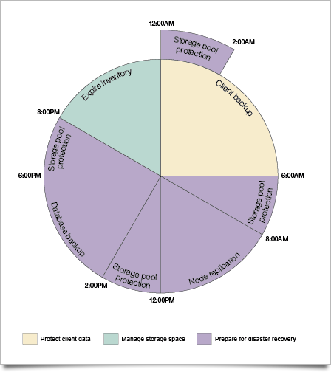

Részletek itt:

<https://www.ibm.com/support/knowledgecenter/en/SSEQVQ_8.1.0/perf/t_srv_tuning_daily_cont.html>

**Tetszik vagy Te máshogy csinálnád? Írd meg, hadd tanuljunk mi is belőle!**

# 7 Érdekes vagy új parancs bemutatása egy példán keresztül

## SELECT

VMware mentések sikerességének összegyűjtése:

select Rpad(successful,5) AS RESULT,rpad(sub_entity,30)AS VM,rpad(schedule_name,25) AS SCHEDULE,Date(start_time)AS DATE,TIME(start_time) AS STARTT,TIME(end_time) AS ENDT,bytes/1024/1024 AS MB,rpad(activity_type,20) AS BKPTYPE,rpad(entity,20)AS PROXYNODE from summary_extended where (activity_details='VMware') and (end_time> current_timestamp-1 day) order by result,MB

Után itt egy kicsit tovább variálva még mindig ezt a témát TSM-es node-onként egy TSM-es szkripttel:

run Q_VM_DET_param <VMNAME>

**Name Line Command**

**Number**

**---------- ------ -----------------------------------------------------------**

Q_VM_DET_- 1 select Rpad(successful,5) AS RESULT,rpad(sub_entity,30)AS

PARAM VM,rpad(schedule_name,25) AS SCHEDULE,Date(start_time)AS

DATE,TIME(start_time) AS STARTT,TIME(end_time) AS

ENDT,bytes/1024/1024 AS MB,rpad(activity_type,20) AS

BKPTYPE,rpad(entity,20)AS PROXYNODE from summary_extended

where (activity_details='VMware') and (sub_entity='$1')

order by date

Köszönjük Polik Györgynek! #1

## DSMC

Hogyan kell magyar karaktereket is tartalmazó Linux fájlrendszert menteni? A jelen példa Red Hat Enterprise Linux v7-en lett elkövetve, de a lényeg könnyen átvihető más disztrbúcióra is:

|  |
| --- |
| root@rhel7:/usr/lib/systemd/system# **cat /usr/lib/systemd/system/dsmc.service**  [Unit]  Description=Tivoly Storage Manager Client  After=network.target  Requires=network.target    [Service]  Type=forking  **Environment="LANG=hu_HU" "LC_ALL=hu_HU"**  ExecStart=/bin/bash -c "exec /usr/bin/dsmc sched -se=SMBFILESERVER >/dev/null 2>&1 &"  GuessMainPID=no  Restart=always    [Install]  WantedBy=multi-user.target    root@rhel7:/usr/lib/systemd/system# **systemctl daemon-reload** |

Ilyen az amikor nem megy:

root@rhel7:/fs/folder/folder/folder# **dsmc i FATRANZ2016100120161031AKPR\***

IBM Tivoli Storage Manager

Command Line Backup-Archive Client Interface

Client Version 7, Release 1, Level 1.4

Client date/time: 11/30/2016 08:41:25

(c) Copyright by IBM Corporation and other(s) 1990, 2015. All Rights Reserved.

Node Name: rhel7

Session established with server BLACKHOLE: HP-UX

Server Version 6, Release 3, Level 4.300

Server date/time: 11/30/2016 08:41:25 Last access: 11/30/2016 08:41:08

Incremental backup of volume 'FATRANZ2016100120161031AKPRÉMIUM_10522_001.001_201611141033'

Incremental backup of volume 'FATRANZ2016100120161031AKPRÉMIUM_10522_001.002_201611141033'

Incremental backup of volume 'FATRANZ2016100120161031AKPRÉMIUM_10522_001.CSV_201611141033'

ANS1228E Sending of object '/fs/folder/folder/folder/FATRANZ2016100120161031AKPRÉMIUM_10522_001.CSV_201611141033' failed.

**ANS4042E Object name** '/fs/folder/folder/folder/FATRANZ2016100120161031AKPRÉMIUM_10522_001.CSV_201611141033' **contains one or more unrecognized characters and is not valid.**

ANS1228E Sending of object '/fs/folder/folder/folder/FATRANZ2016100120161031AKPRÉMIUM_10522_001.001_201611141033' failed.

ANS4042E Object name '/fs/folder/folder/folder/FATRANZ2016100120161031AKPRÉMIUM_10522_001.001_201611141033' contains one or more unrecognized characters and is not valid.

ANS1228E Sending of object '/fs/folder/folder/folder/FATRANZ2016100120161031AKPRÉMIUM_10522_001.002_201611141033' failed.

ANS4042E Object name '/fs/folder/folder/folder/FATRANZ2016100120161031AKPRÉMIUM_10522_001.002_201611141033' contains one or more unrecognized characters and is not valid.

ANS1016I No eligible files matching '/fs/folder/folder/folder/FATRANZ2016100120161031AKPRÉMIUM_10522_001.CSV_201611141033' were found.

ANS1802E Incremental backup of '/fs/folder/folder/folder/FATRANZ2016100120161031AKPRÉMIUM_10522_001.CSV_201611141033' finished with 1 failure(s)

ANS1802E Incremental backup of '/fs/folder/folder/folder/FATRANZ2016100120161031AKPRÉMIUM_10522_001.001_201611141033' finished with 1 failure(s)

ANS1802E Incremental backup of '/fs/folder/folder/folder/FATRANZ2016100120161031AKPRÉMIUM_10522_001.002_201611141033' finished with 1 failure(s)

Total number of objects inspected: 0

Total number of objects backed up: 0

Total number of objects updated: 0

Total number of objects rebound: 0

Total number of objects deleted: 0

Total number of objects expired: 0

Total number of objects failed: 3

Total number of objects encrypted: 0

Total snapshot difference objects: 0

Total number of objects grew: 0

Total number of retries: 0

Total number of bytes inspected: 0 B

Total number of bytes transferred: 0 B

Data transfer time: 0.00 sec

Network data transfer rate: 0.00 KB/sec

Aggregate data transfer rate: 0.00 KB/sec

Objects compressed by: 0%

Total data reduction ratio: 0.00%

Elapsed processing time: 00:00:02

És ilyen, amikor már jól megy:

root@rhel7:/fs/folder/folder/folder# **LANG=hu_HU LC_ALL=hu_HU dsmc i FATRANZ2016100120161031AKPR\***

IBM Tivoli Storage Manager

Command Line Backup-Archive Client Interface

Client Version 7, Release 1, Level 1.4

Client date/time: 2016-11-30 08.41.04

(c) Copyright by IBM Corporation and other(s) 1990, 2015. All Rights Reserved.

Node Name: rhel7

Session established with server TSMSERVER: HP-UX

Server Version 6, Release 3, Level 4.300

Server date/time: 2016-11-30 08.41.04 Last access: 2016-11-30 08.37.31

Incremental backup of volume 'FATRANZ2016100120161031AKPRÉMIUM_10522_001.001_201611141033'

Incremental backup of volume 'FATRANZ2016100120161031AKPRÉMIUM_10522_001.002_201611141033'

Incremental backup of volume 'FATRANZ2016100120161031AKPRÉMIUM_10522_001.CSV_201611141033'

Normal File--> 5.883 /fs/folder/folder/folder/FATRANZ2016100120161031AKPRÉMIUM_10522_001.CSV_201611141033 [Sent]

Successful incremental backup of '/fs/folder/folder/folder/FATRANZ2016100120161031AKPRÉMIUM_10522_001.CSV_201611141033'

Normal File--> 3.780 /fs/folder/folder/folder/FATRANZ2016100120161031AKPRÉMIUM_10522_001.001_201611141033 [Sent]

Successful incremental backup of '/fs/folder/folder/folder/FATRANZ2016100120161031AKPRÉMIUM_10522_001.001_201611141033'

Normal File--> 10 /fs/folder/folder/folder/FATRANZ2016100120161031AKPRÉMIUM_10522_001.002_201611141033 [Sent]

Successful incremental backup of '/fs/folder/folder/folder/FATRANZ2016100120161031AKPRÉMIUM_10522_001.002_201611141033'

Total number of objects inspected: 3

Total number of objects backed up: 3

Total number of objects updated: 0

Total number of objects rebound: 0

Total number of objects deleted: 0

Total number of objects expired: 0

Total number of objects failed: 0

Total number of objects encrypted: 0

Total number of objects grew: 0

Total number of retries: 0

Total number of bytes inspected: 9,44 KB

Total number of bytes transferred: 9,54 KB

Data transfer time: 0,00 sec

Network data transfer rate: 1.363.281,25 KB/sec

Aggregate data transfer rate: 3,43 KB/sec

Objects compressed by: 0%

Total data reduction ratio: 0,00%

Elapsed processing time: 00.00.02

**Esetleg UTF8-at támogató rendszereknél a hu_HU hu_HU.utf8 locale-re cserélhető, ha a fájlrendszert író alkalmazás és/vagy a fájlrendszer így használná.**

## DSMADMC

Ha valaki esetleg arra lenne kíváncsi, hogy milyen verziókon ment keresztül a TSM szervere, akkor 7-es verzióktól most ezt a listát a következő paranccsal kaphatja a legegyszerűbben meg:

**SHOW VERSIONHISTORY**

**Date (GMT) Version Pre-release Driver**

**-------------------- -------------------- --------------------**

2015/05/21 09:38:33 7.1.1.100

2015/06/18 10:47:02 7.1.1.300

2015/11/19 09:13:25 7.1.3.100

2016/05/19 07:59:43 7.1.5.200

2016/09/26 09:05:39 7.1.7.0

2017/04/04 09:28:55 8.1.0.0

2017/05/23 11:41:58 8.1.1.0

A directory container pool-ok külső, belső helyfoglaltságának lekérdezésére pedig egy hasznos show parancs:

**SHOW SDPOOL**

SD Pool BACONTAINER (55):

Needs Refresh: False

Maximum Size: 0

FsCapacity: 89614301 MB

FsFreeSpace: 4311016 MB

CntrAllocSpace: 85293469 MB

CntrUsedSpace: 79098527 MB

CntrFreeSpace: 6194941 MB

PoolCapacity: 89604485 MB

PoolFree: 10505957 MB

Reserved Space: 970653 MB

Compression Enabled: Yes

Last Space Check: 2017-05-26 06:02:37

Directory Count: 18

Directory List:

4: O:\TSMCONT01

5: O:\TSMCONT02

6: O:\TSMCONT03

7: O:\TSMCONT04

8: O:\TSMCONT05

13: O:\TSMCONT06

14: O:\TSMCONT07

15: O:\TSMCONT08

16: O:\TSMCONT09

17: O:\TSMCONT10

18: O:\TSMCONT11

19: O:\TSMCONT12

20: O:\TSMCONT13

21: O:\TSMCONT14

22: O:\TSMCONT15

23: O:\TSMCONT16

24: O:\TSMCONT17

**Ha neked is van érdekes lekérdezésed, amit gyakran használsz, akkor azt kérünk szépen oszd meg velünk és mi itt közzétesszük!**

# 8 IBM Spectrum Scale (GPFS)

4.2.3-nál tartunk verzióban, a javítások teljes listáját itt találjátok: <http://www-01.ibm.com/support/docview.wss?uid=isg400003258>

Nagyon ritkán lehet látni LAN-Free mentést, de még kevesebbet lehet látni a Server-Free(ugyan az mint a LAN-Free csak nem SAN-on megy az adat, hanem LAN-on, de nem a TSM szerver írja ki a mentést, hanem a ugyan úgy a StorageAgent) mentésekből. Aki volt anno IBM-es vagy Iqsoft-John Bryce-os Advanced 5-ös TSM tanfolyamon az talán még emlékszik, hogy volt egy “furcsa” gyakorlat, ahol **egy(!)** gépen kellett LAN-Free/Server-Free mentés konfigurációját mevalósítani.

Itt a Spectrum Scale/GPFS világban mi sem egyszerűbb, mint egy ilyen mentési rendszert kialakítani ezen a megosztott fájlrendszeren kialakítani. Épp most találtam ebben a témában egy nagyon jó összefoglaló cikket. Akit érdekel, az kattintson a következő linkre: [LAN-free and Server-free backup to disk with IBM Spectrum Protect and IBM Spectrum Scale](https://www.ibm.com/developerworks/community/blogs/storageneers/entry/LAN_free_and_Server_free_backup_to_disk_with_IBM_Spectrum_Protect_and_IBM_Spectrum_Scale?lang=en)

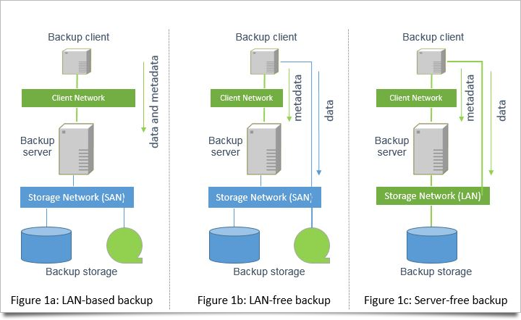

# 9 A hónap legfurcsább hibái amikkel mi találkoztunk (IBM Problem Management Report, **PMR**-ek)

1. **IT15619:** NEW ENGINE TO CLEAN UP ORPHANED CHUNKS IN CONTAINER STORAGE POOLS IS NEEDED. ([link](http://www-01.ibm.com/support/docview.wss?uid=swg1IT15619))
2. **IT14233:** CANCELLED/FAILED PROTECT STGPOOL CREATES ORPHANED CHUNKS ON THE TARGET SERVER, CAUSING HIGH TARGET POOL UTILIZATION ([link](http://www-01.ibm.com/support/docview.wss?uid=swg1IT14233))
3. **IT12016:** DOMAIN.VMFULL OPTION IS CASE INSENSITIVE AND MIGHT CAUSE UNEXPECTED VMWARE GUEST EXCLUSIONS FROM BACKUPS ([link](http://www-01.ibm.com/support/docview.wss?uid=swg1IT12016))

# 10 Blog-ok, videók és egyéb érdekességek

Egy kis érdekes **TSM nodes PowerShell Tool** ([link](https://www.ibm.com/developerworks/community/wikis/home?lang=en#!/wiki/Tivoli%20Storage%20Manager/page/TSM%20nodes%20Powershell%20Tool)), amit szerintem érdemes lenne megnézni és/vagy tovább folytatni:

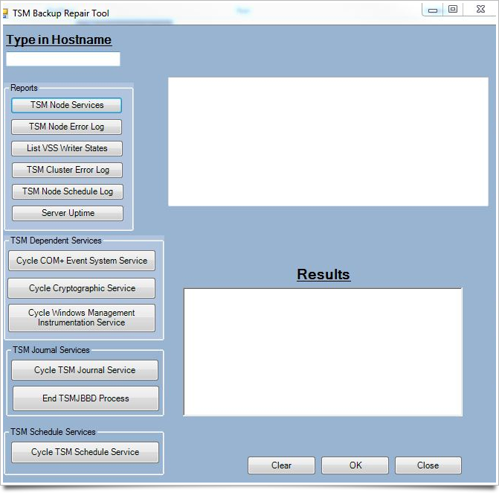

## GSE ISP (IBM Spectrum Protect) Symposium 2017

Már megvan a 2017-es kétévenkénti GSE ISP (IBM Spectrum Protect) Symposium 2017 (korábban TSM Symposium) végleges helye és időpontja: **2017., szeptember 26 - 29.**, Köln (Cologne), Németország. Lehet készülődni a 13. eseményre! [Link](https://gse.paxido.com/ISP-Symposium-2017/registration/show.php?hfp=80ecd563d5499ab076b051bc19f98024c558513d)

## tsmadm.pl / spadmin.pl

Szeretném újraírni a TSM-es parancssort (dsmadmc) használhatóbbá tevő perl-es programomat, korábbi nevén **tsmadm.pl**-t, ezért arra kérek mindenki, hogyha érez magában kedvet programozáshoz (perl, html) vagy akárcsak dokumentáláshoz (angol, magyar) vagy teszteléshez az kérem szépen jelezzen vissza, hogy amikor élesedik már a projekt, akkor kész feladatokat tudjunk adni, illetve, hogy láthassuk mekkora az érdeklődés egyáltalán erre a témára.

Köszi,

_flex.

**Ez a felhívás még mindig ér! ;-)**

# 11 Hasznos linkek

* **Support feltöltő link (ecurep):** <http://www-05.ibm.com/de/support/ecurep/send.html>
* **Spectrum Protect szoftver letöltések:** [HTTP](http://service.boulder.ibm.com/storage) [FTP](ftp://ftp.software.ibm.com/storage/tivoli-storage-management/) [IBMWEB](http://www-947.ibm.com/support/entry/portal/all_download_links/tivoli/tivoli_storage_manager?productContext=-2105539168)
* **IBM Fixcentral:** <http://www.ibm.com/support/fixcentral/>
* **ADSM/TSM QuickFacts:**  [Link](http://people.bu.edu/rbs/ADSM.QuickFacts)
* **TSM fórum:** <http://adsm.org/>
* **Tivoli Storage Manager and IBM Spectrum Protect™ témájú doksik:** [Link](http://www-01.ibm.com/support/docview.wss?uid=swg27009872&acss=danl_3611_email)
* **Spectrum Protect Blueprint**

A 2016-os őszi HuTUG alkalmával is szóbakerültek a Spectrum Protect-hez készített tervek vagy blueprint-ek, amelyekkel különböző méretű Spectrum Protect rendszerek kialakításához nyújt segítséget az IBM.

A weboldalról letölthető .PDF formátumú leírások tartalmaznak példakonfigurációt kicsi, közepes és nagy szerverekhez, négy különböző platformra: AIX, Linux (x86 és POWER) és MS Windows.

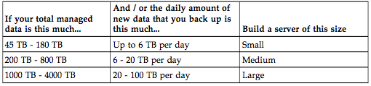

Annak ellenére, hogy mindegyik konfiguráció alapvetően diszkes, tehát nem tartalmaz semmilyen szalagos eszközt, érdemes átolvasni, mert betekintést enged az IBM által alkalmazott méretezési eljárásokba. Plusz extra még, hogy a szerverek kialakításához konfigurációs scriptek is letölthetők. (SzM)

<https://www.ibm.com/developerworks/community/wikis/home?lang=en#!/wiki/Tivoli%20Storage%20Manager/page/IBM%20Spectrum%20Protect%20Blueprints>